Сведения об информационных элементах, размещенных на фасаде здания, в нарушениях действующих муниципальных нормативных правовых актов по адресу:
г. Воронеж, Ленинский проспект, 96а подлежащие демонтажу

№ | Адрес размещения | Дата выявления | Вид временного сооружения (наименование, фото) | Сведения о владельце (ИНН для юр. лиц и ИП, Ф.И.О., адрес)
 | Ленинский проспект, 96а | 29.08.2019 | 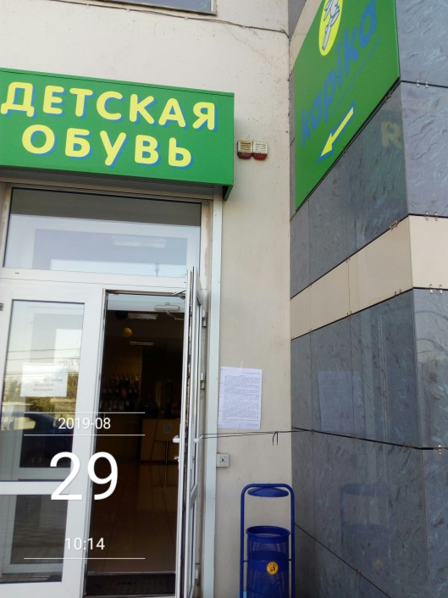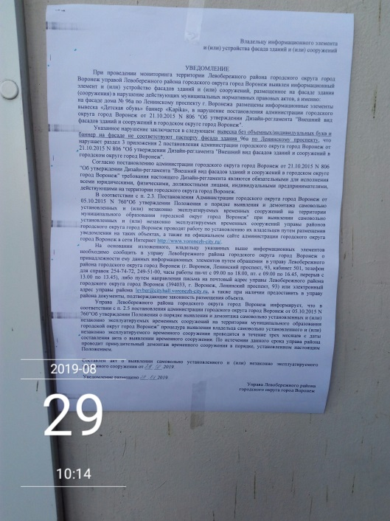 | Владелец не установлен
 | Ленинский проспект, 96а | 29.08.2019 | 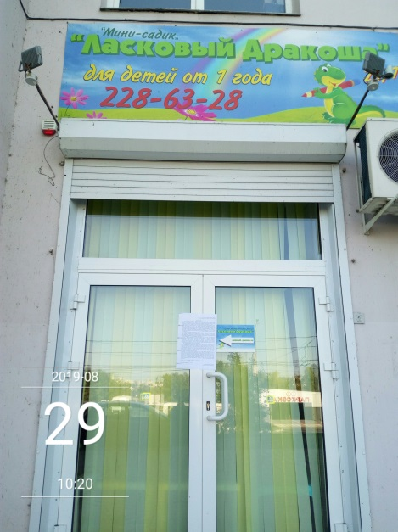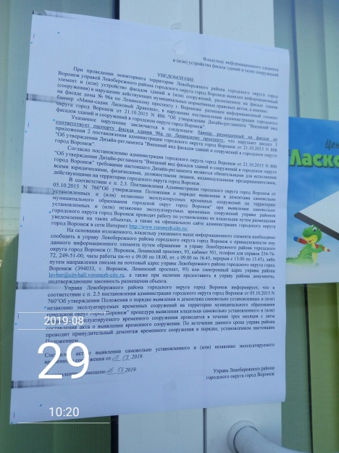 | Владелец не установлен
 | Ленинский проспект, 96а | 29.08.2019 | 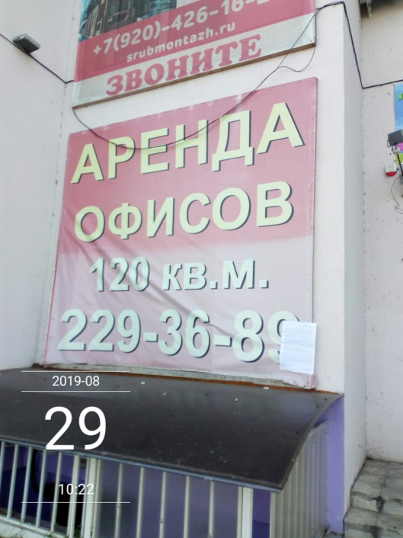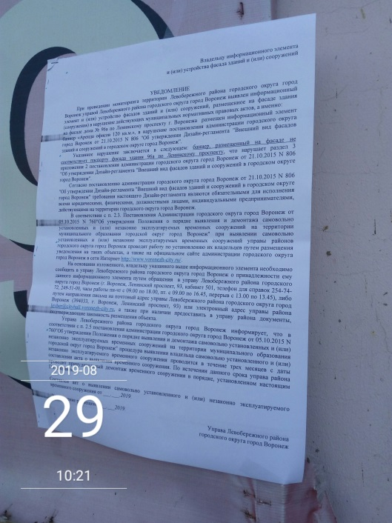 | Владелец не установлен
 | Ленинский проспект, 96а | 29.08.2019 | 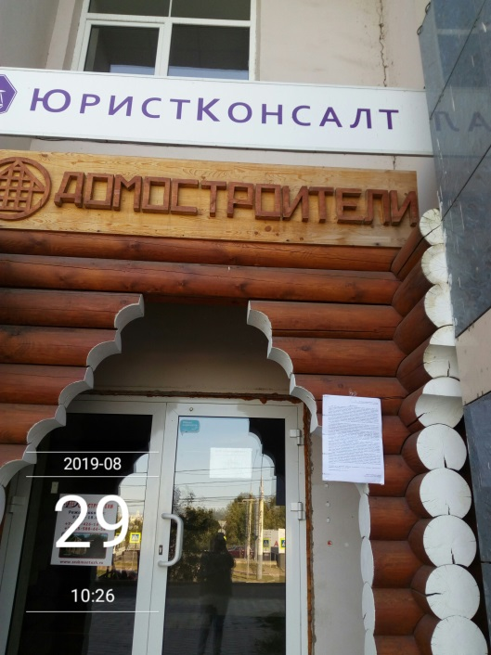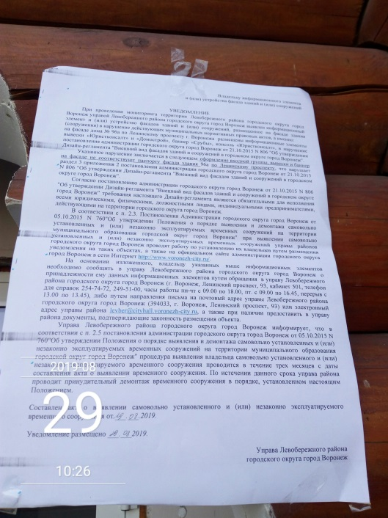 | Владелец не установлен
 | Ленинский проспект, 96а | 29.08.2019 | 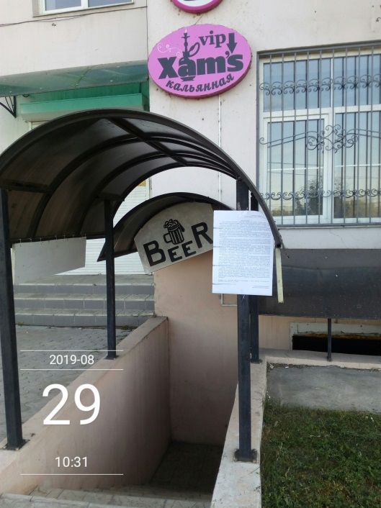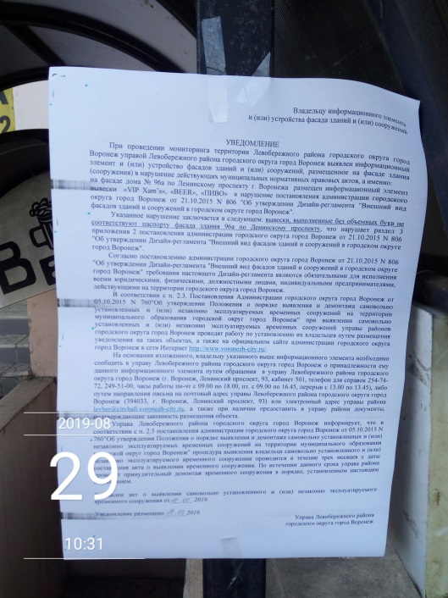 | Владелец не установлен
 | Ленинский проспект, 96а | 29.08.2019 | 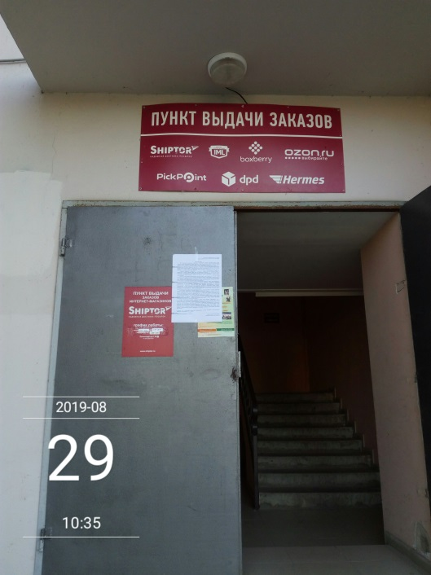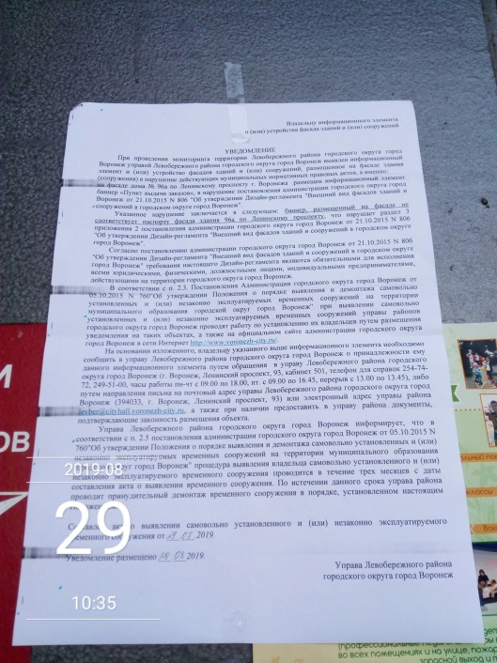 | Владелец не установлен
 | Ленинский проспект, 96а | 29.08.2019 | 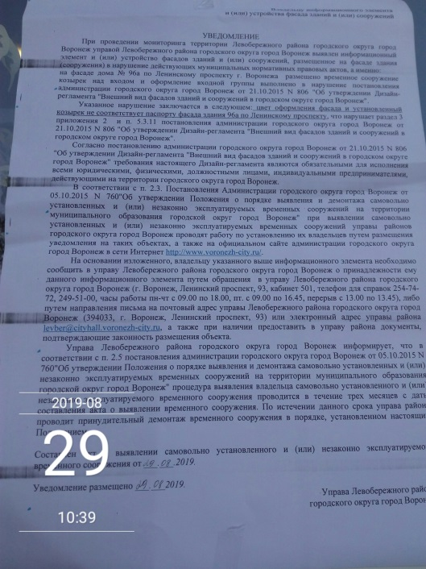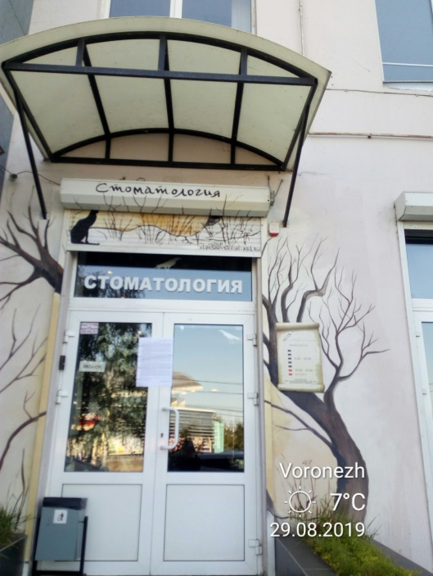 | Владелец не установлен
 | Ленинский проспект, 96а | 29.08.2019 | 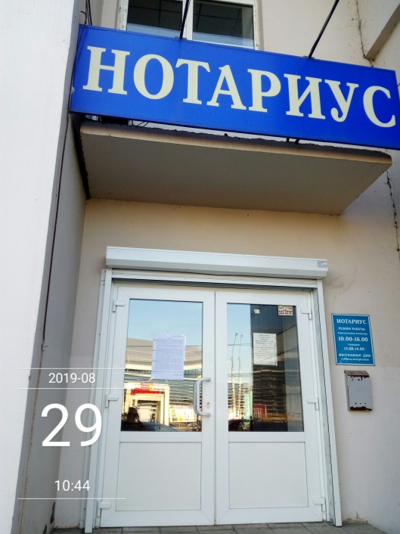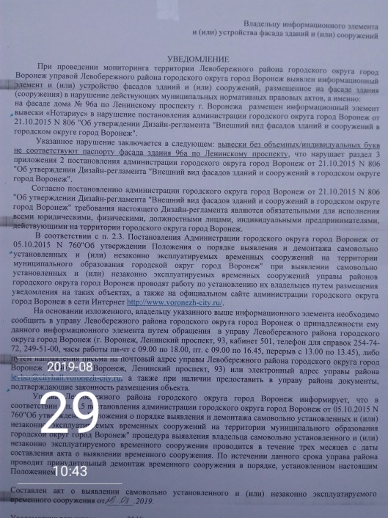 | Владелец не установлен
 | Ленинский проспект, 96а | 29.08.2019 | 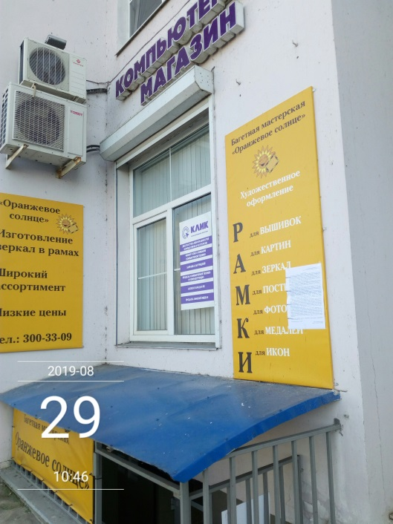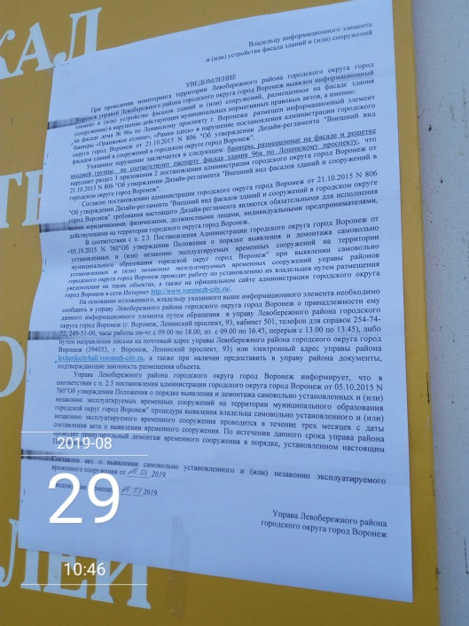 | Владелец не установлен
 | Ленинский проспект, 96а | 29.08.2019 | 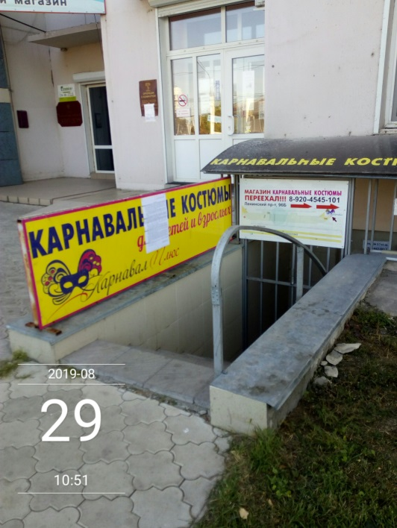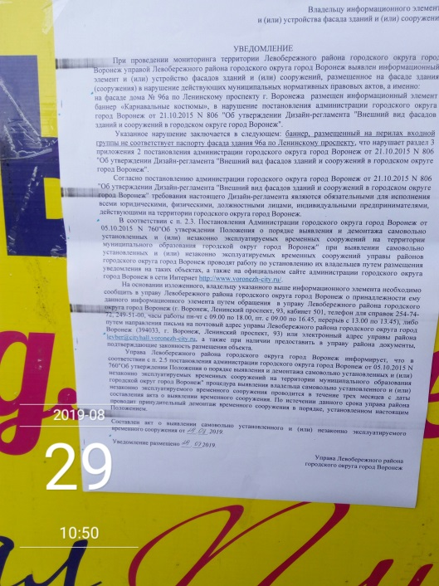 | Владелец не установлен
 | Ленинский проспект, 96а | 29.08.2019 | 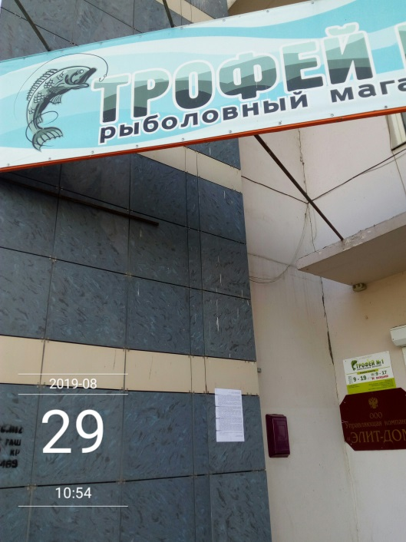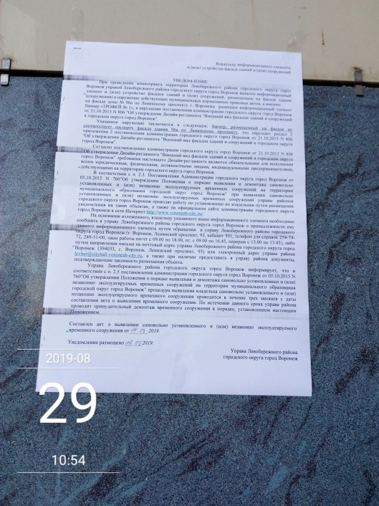 | Владелец не установлен
 | Ленинский проспект, 96а | 29.08.2019 | 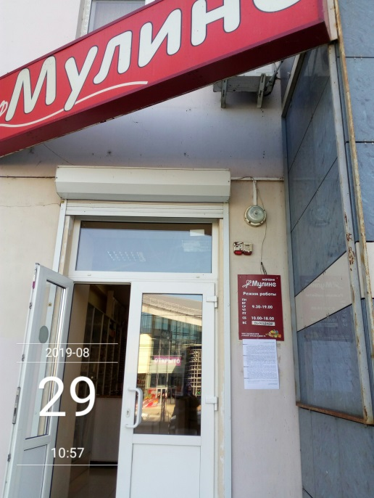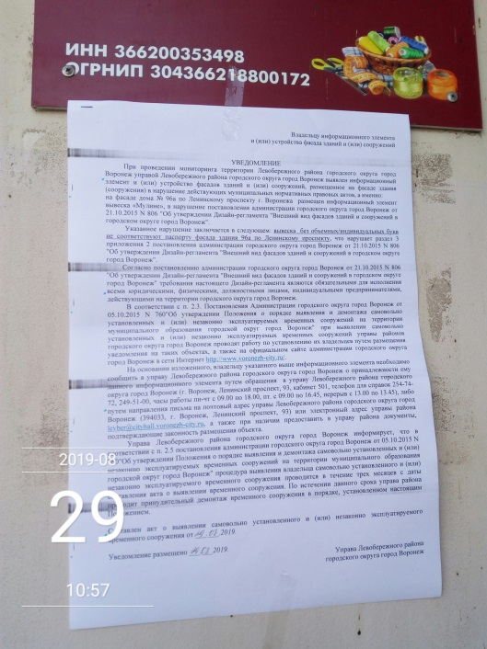 | Владелец не установлен

13. | Ленинский проспект, 96а | 29.08.2019 | 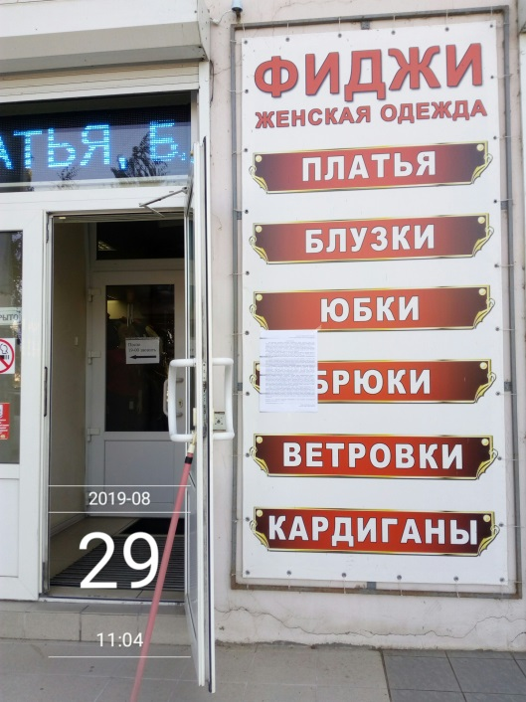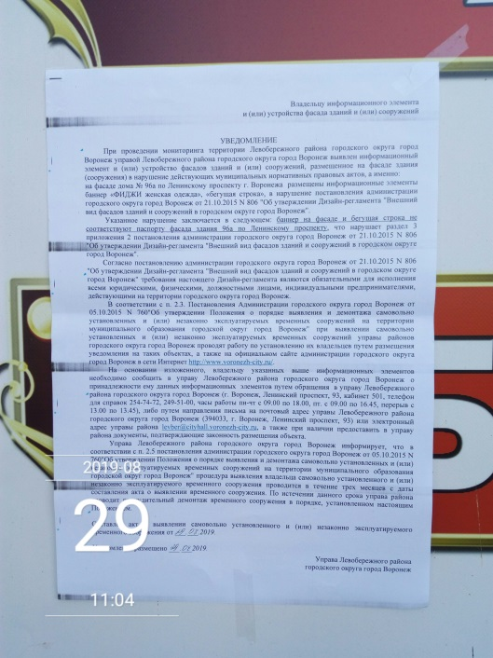 | Владелец не установлен
14. | Ленинский проспект, 96а | 29.08.2019 | 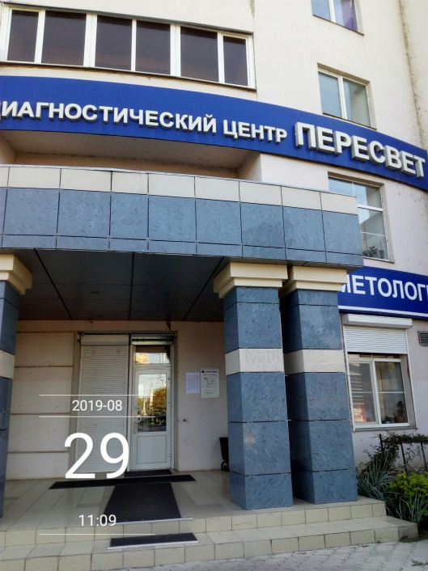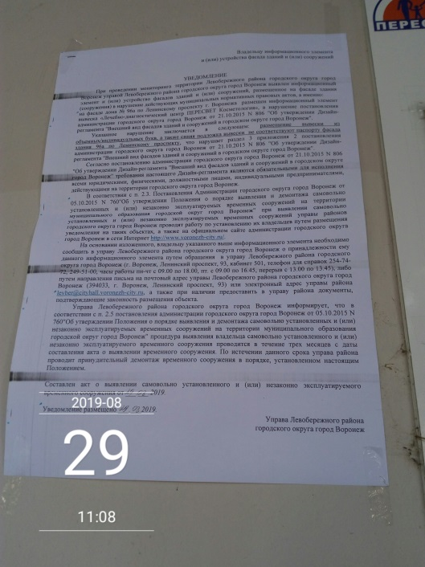 | Владелец не установлен
15. | Ленинский проспект, 96а | 29.08.2019 | 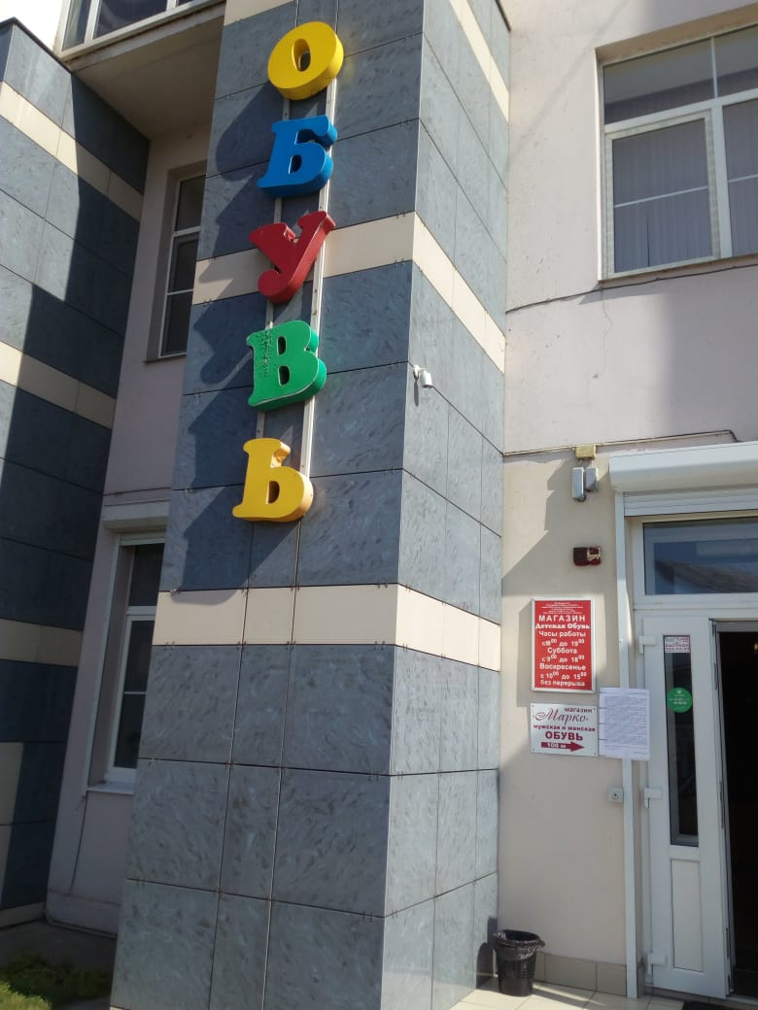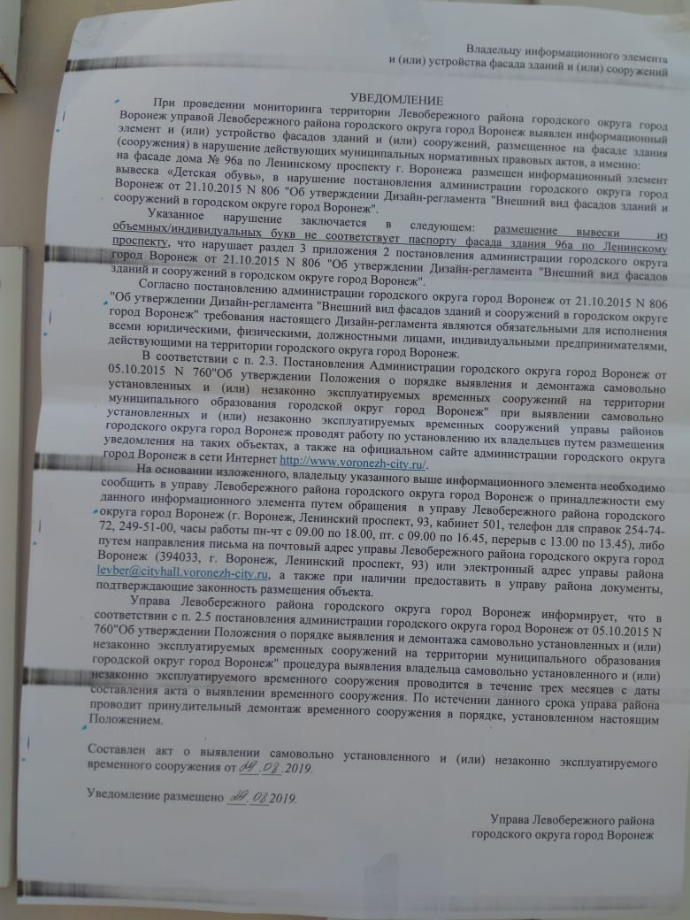 | Владелец не установлен

